
ORGANIZADOR PRINCESS
Manual de usuario
Uso diario
Abre tus accesos, apunta avisos, consulta el calendario y chatea con tus compañeros
Versión de la aplicación v4.18.18 · Noviembre 2026
Para todas las personas de la Central de Compras que usan el Organizador en su PC con Windows
CENTRAL DE COMPRAS · PRINCESS HOTELS & RESORTS CANARIAS
Idea y desarrollo de la aplicación: Víctor Alejandro Martín Andrade, para el Departamento de Central de Compras de Princess Hotels en Canarias.
Las capturas de este manual usan datos de ejemplo inventados.
Contenido
1. El Organizador de un vistazo
Qué puedes hacer y qué no
2. Conoce la pantalla
Menú principal, accesos y submenús
3. Vista extendida y reducida
4. Agenda de avisos
Crear, editar, pausar y borrar avisos
5. Calendario, vacaciones y festivos
Mes, semana, detalle del día e impresión
6. Avisos emergentes
Agenda, vacaciones y festivos, pedidos y saludo del día
7. Chat
Conversaciones, grupos, adjuntos y burbuja flotante
8. Actualizar la aplicación
9. Problemas frecuentes
Y referencia rápida

1. El Organizador de un vistazo
Organizador Princess es el escritorio de trabajo de la Central de Compras: un menú de botones para abrir con un clic las carpetas, webs y programas que usas cada día, una agenda de avisos, un calendario con vacaciones y festivos y un chat interno con tus compañeros. Se instala en tu PC con Windows y te reconoce por tu usuario de Windows.
La agenda y los botones son de cada PC: lo que apuntas en tu Organizador lo ves tú, no los demás. El chat y los avisos de pedidos vienen de Control de Pedidos, por eso necesitan tu cuenta (capítulos 6 y 7).

Qué puedes hacer
- Abrir con un clic carpetas de red, páginas web, programas y documentos.
- Apuntar avisos únicos o repetidos (cada 30 minutos, cada hora, a diario, cada semana, cada mes o cada año), con aviso previo si quieres.
- Consultar el calendario con tus avisos, vacaciones y festivos, e imprimir la agenda del día, la semana o el mes.
- Preparar el correo de aviso de vacaciones o de cierre por festivo.
- Recibir los avisos de tus pedidos de Control de Pedidos.
- Chatear con compañeros, crear grupos y enviar imágenes y documentos.

Qué no se hace aquí
- Cambiar los botones, su orden o la vista del menú: se hace en el panel Admin (Manual de administrador).
- Ver la agenda de otro compañero: cada agenda es local de su PC.
- Borrar mensajes del chat para los demás: «Limpiar chat» solo oculta el historial en tu equipo.
- Usarlo en el móvil o en un Mac: el Organizador es una aplicación de Windows.
ℹ️ Si algo no cuadra
Si un botón no abre lo que debería, la ruta puede estar mal o no tienes acceso a esa carpeta: avisa a quien administra el Organizador de tu equipo (capítulo 9).

2. Conoce la pantalla
Al abrir el Organizador ves el Menú Principal. Así es la vista completa (la extendida, capítulo 3). Los nombres de los botones son un ejemplo: en tu PC pueden ser otros.
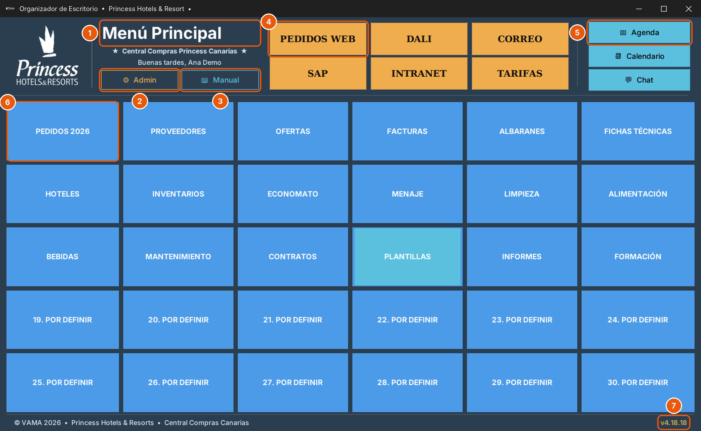
Menú Principal, vista extendida (datos de ejemplo).
 | Cabecera: «Menú Principal», el nombre del centro y un saludo con tu nombre. Si aún no lo has puesto, verás en amarillo «Configura tu nombre en Admin → Mi Usuario».
 | Admin: panel de administración del menú (botones, vista, tu usuario y copias). Pide tu contraseña de Control de Pedidos; lo explica el Manual de administrador.
 | Manual: abre este manual en PDF.
 | Accesos rápidos (dorados): seis botones para lo que más usas. Los nombres largos se cortan, así que conviene ponerles nombres cortos.
 | Agenda, Calendario y Chat: los tres botones de trabajo diario (capítulos 4, 5 y 7).
 | Botones del menú (azules): hasta 30 accesos en 6 columnas. Al pasar el ratón por encima cambian de color.
 | Versión instalada.

Abrir un acceso
Pulsa el botón. Según cómo esté configurado, se abre una carpeta de red en el Explorador, una página web en tu navegador, o un programa o documento (un Excel, un PDF, un .exe…).
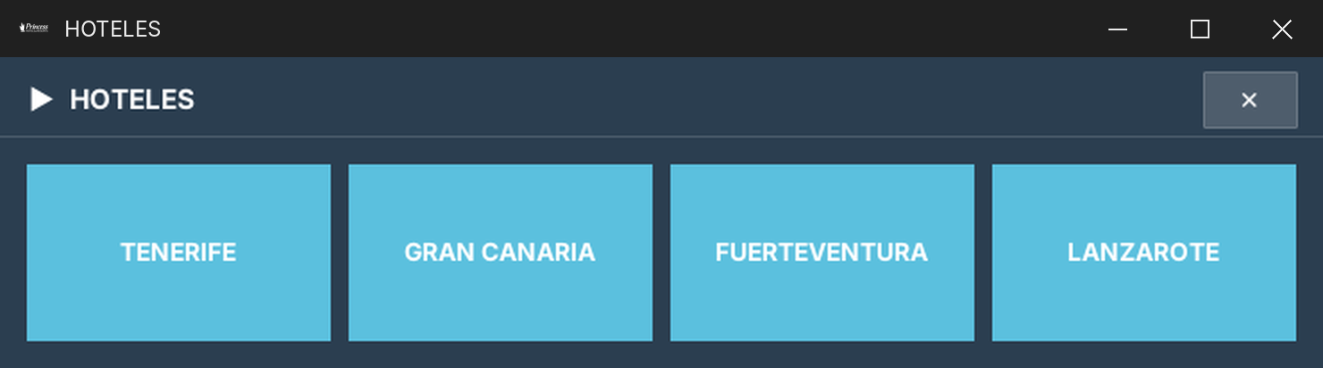
Un botón con submenú abre una ventana con sus subopciones.
- Si el botón tiene submenú, se abre una ventana pequeña con sus subopciones (hasta 10): pulsa la que necesites y se abre igual que un botón normal.
- Si el botón está sin configurar («POR DEFINIR»), al pulsarlo se abre la ventana para configurarlo (nombre, tipo de enlace y ruta).

3. Vista extendida y reducida
El menú tiene dos vistas. La extendida es la de siempre; la reducida es una ventana más pequeña con lo imprescindible, pensada para dejarla a un lado de la pantalla. Se cambia en Admin → Vista (Manual de administrador) y se aplica al guardar, sin reiniciar.
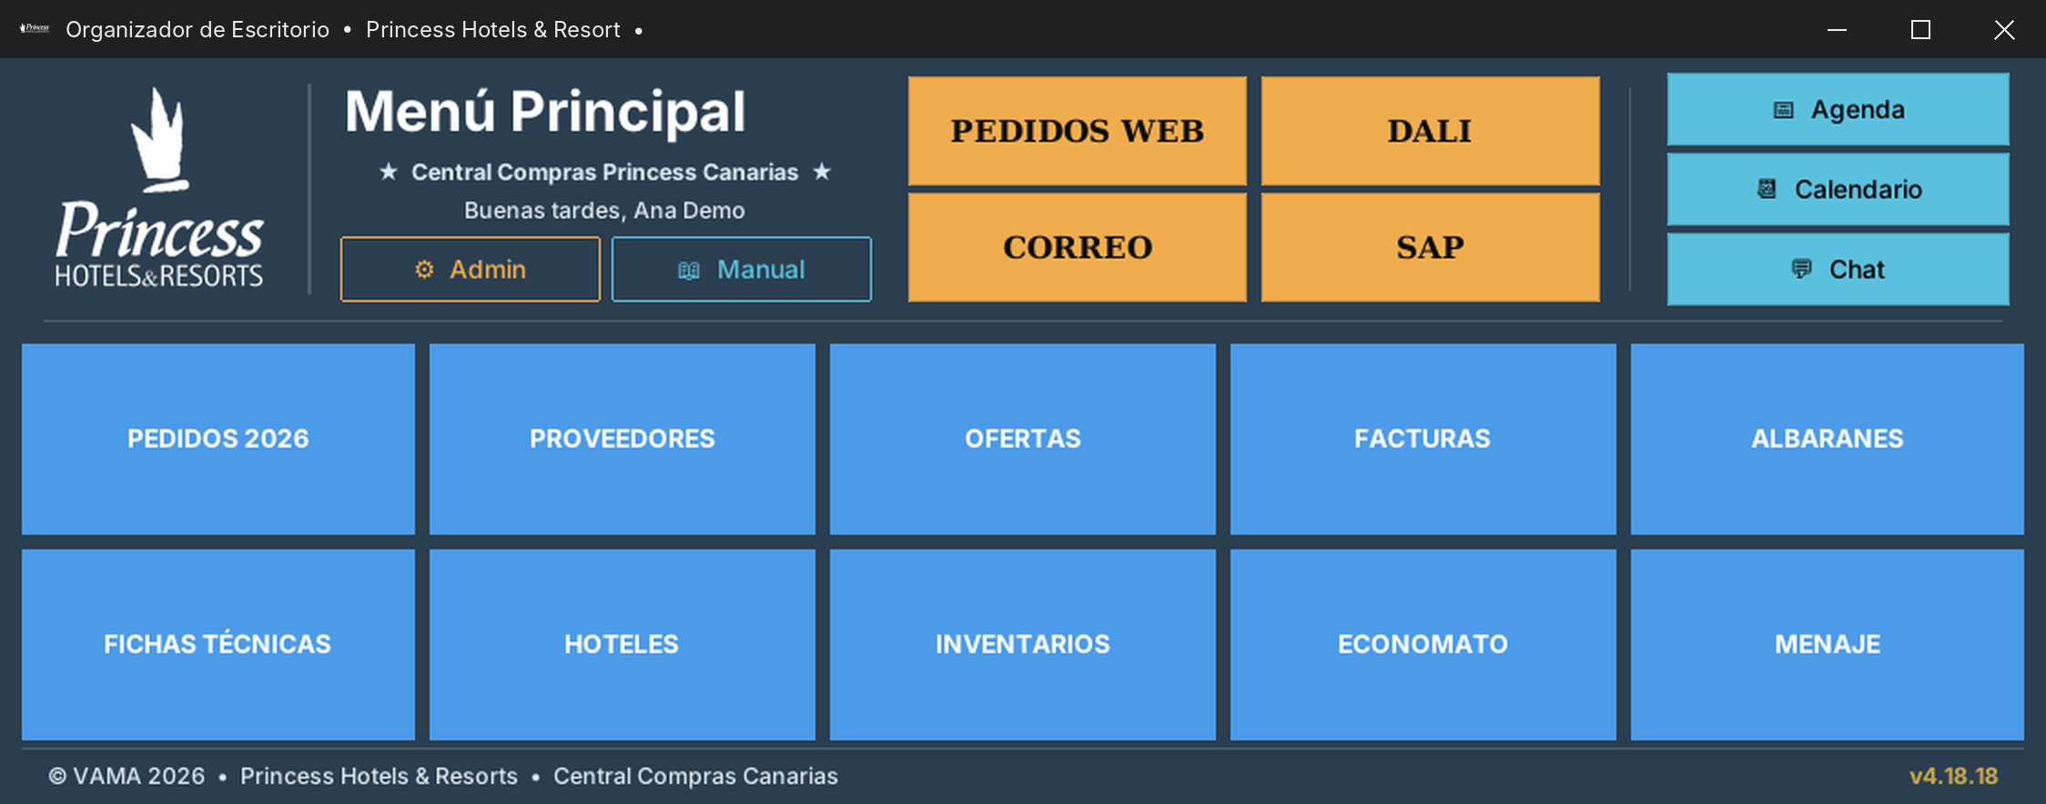
Vista reducida con 10 botones azules marcados.
 | Extendida | Reducida
Cabecera | Completa | Logo y cabecera
Accesos dorados | Los 6 | Los 4 primeros
Agenda / Calendario / Chat | Sí | Sí
Botones azules | Los 30 | Hasta 10, en 2 filas de 5, en su orden numérico
Tamaño de la ventana | Grande | Más pequeña

💡 Los botones que no ves no desaparecen
En la vista reducida solo se ocultan: siguen configurados y vuelven a aparecer al pasar a la vista extendida.

4. Agenda de avisos
La Agenda («Mis Recordatorios») es tu lista de avisos. Cada uno muestra su fecha u horario, la antelación (⏰) y el título, y a la derecha su repetición.
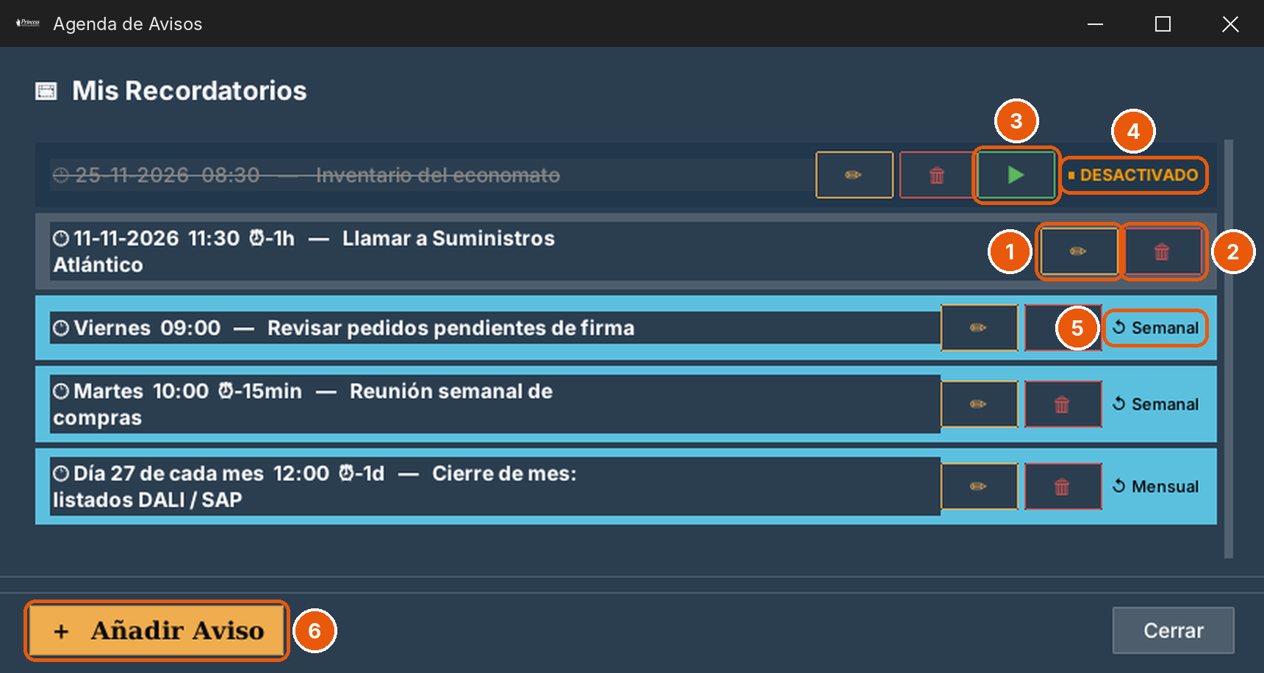
Agenda de avisos (datos de ejemplo).
✏ Editar el aviso: abre el formulario con sus datos.
🗑 Borrar el aviso definitivamente.
▶ Reactivar un aviso desactivado.
DESACTIVADO: el aviso está en pausa; aparece tachado y no saltará hasta que lo reactives.
Repetición (Diario, Semanal, Mensual…). Los avisos sin repetición no llevan etiqueta.
+ Añadir Aviso abre el formulario de un aviso nuevo.

Pausar un aviso sin perderlo
Se hace desde la propia ventana emergente del aviso, con Desactivar evento (capítulo 6). El aviso queda en la lista, tachado y marcado como DESACTIVADO, hasta que pulses ▶. Es la forma más cómoda de pausar un aviso repetitivo.

Crear un aviso
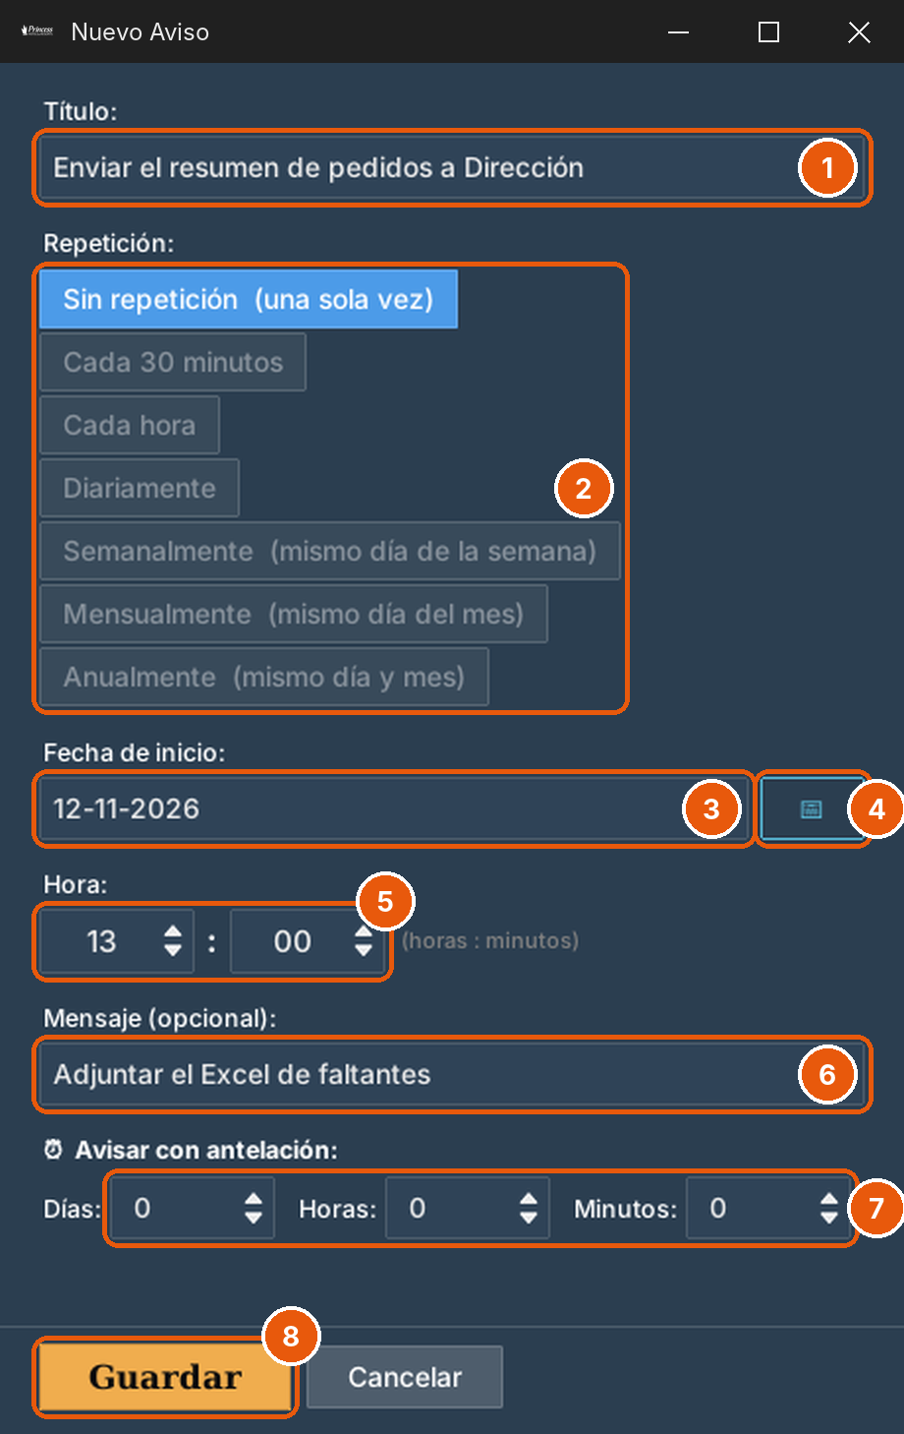
Formulario «Nuevo Aviso».
 | Título del aviso: es lo que verás en la ventana emergente.
 | Repetición: cuándo se repite (tabla siguiente).
 | Fecha de inicio. Por defecto, hoy. Se puede escribir (DD-MM-AAAA; también vale 15112026 o 15/11/26)…
 | …o elegir en el calendario 📅 (siguiente imagen).
 | Hora: dos ruedas, horas y minutos, sin escribir los dos puntos. Se cambian con las flechas, con la rueda del ratón o escribiendo el número. Las flechas de los minutos van de 5 en 5, pero se puede escribir cualquier minuto.
 | Mensaje (opcional): un texto de apoyo que sale en el aviso.
 | Avisar con antelación: días, horas y minutos antes de la hora del aviso.
 | Guardar crea el aviso; Cancelar descarta los cambios.

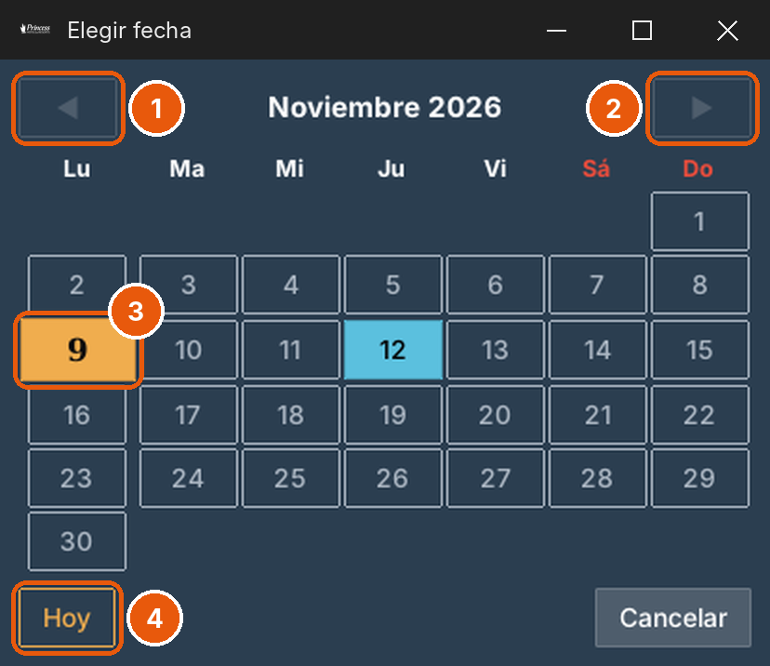
Calendario para elegir la fecha.
◀ mes anterior.
▶ mes siguiente (también con Re Pág / Av Pág).
Hoy, en dorado; la fecha que ya estaba elegida, en azul. Un clic en un día lo elige y cierra el calendario.
Hoy elige la fecha de hoy. Cancelar (o Esc) cierra sin cambiar nada.

Repetición | Cuándo salta
Sin repetición | Una sola vez, en la fecha y hora indicadas.
Cada 30 minutos / Cada hora | Desde la fecha de inicio, en el minuto indicado: con :15, a las :15 y a las :45, o a las :15 de cada hora (la rueda de las horas se desactiva).
Diariamente | Todos los días a esa hora, desde la fecha de inicio.
Semanalmente | El mismo día de la semana que la fecha de inicio.
Mensualmente | El mismo día del mes.
Anualmente | El mismo día y mes cada año.

💡 Ejemplo de antelación
Un aviso «Llamar a Suministros Atlántico» el 11-11-2026 a las 11:30 con 1 hora de antelación te avisa ese día a las 10:30. En la lista se ve como «⏰-1h».

⚠️ Deja el Organizador abierto
Un aviso sin antelación salta justo a su hora, así que el Organizador tiene que estar abierto en ese momento.
Los avisos con antelación son más permisivos: si abres el Organizador más tarde ese mismo día, el aviso aparece al abrirlo.

5. Calendario, vacaciones y festivos
El Calendario muestra el mes (o la semana) con todo lo que tienes apuntado. Cada día usa un color:
Color | Significado
Dorado | Hoy.
Azul | Día con algún aviso (puntual o repetitivo).
Verde | Día de vacaciones.
Rojo | Día festivo.
Gris | Día sin nada apuntado.

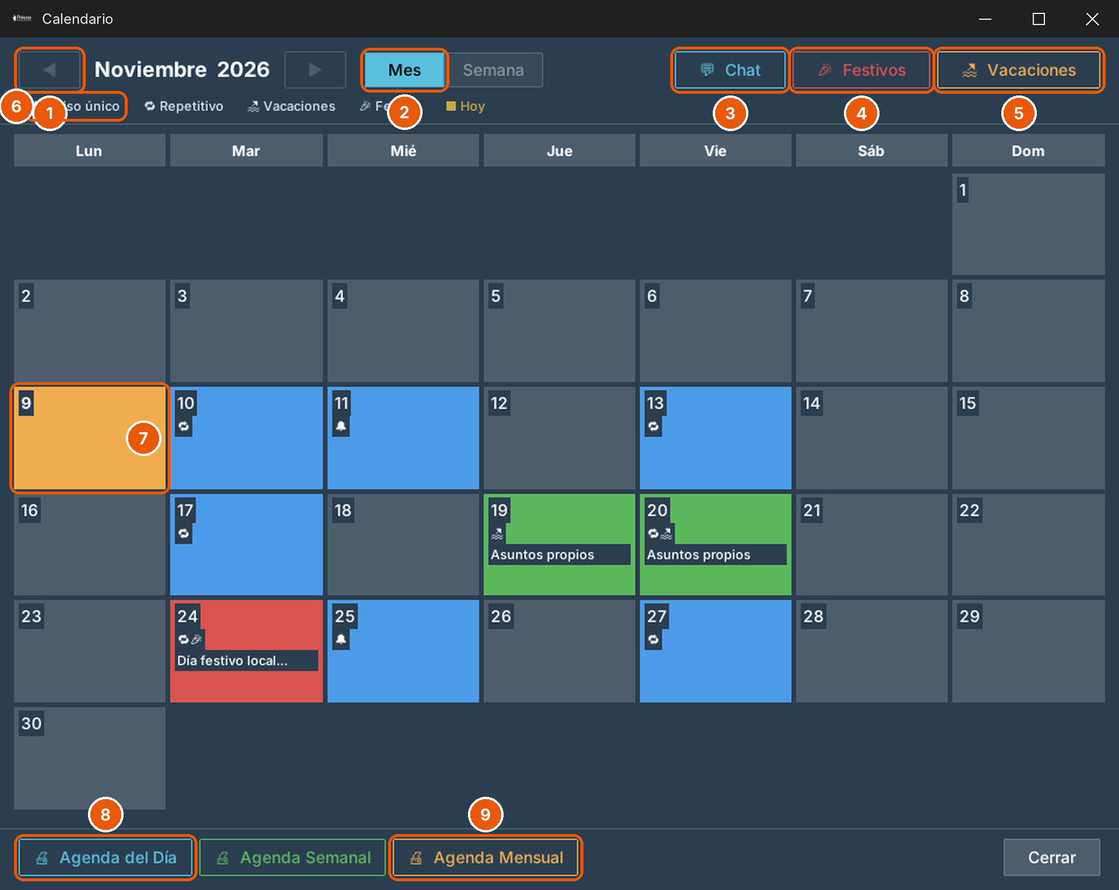
Calendario del mes (datos de ejemplo).
 | ◀ ▶: mes (o semana) anterior y siguiente. Entre las flechas, el periodo que estás viendo.
 | Mes / Semana: cambia la forma de ver el calendario. «Semana» abre la semana de hoy o la del día que hayas elegido.
 | Chat: abre el chat.
 | Festivos: la lista de festivos, donde se añaden y editan.
 | Vacaciones: la lista de periodos de vacaciones.
 | Leyenda de los iconos: aviso único, repetitivo, vacaciones, festivo y hoy.
 | Hoy, en dorado. Pulsa cualquier día para ver su detalle.
 | Imprimir: Agenda del Día, Semanal o Mensual (se abre una página lista para imprimir en tu navegador).
 | La Agenda Mensual imprime el mes que estás viendo.

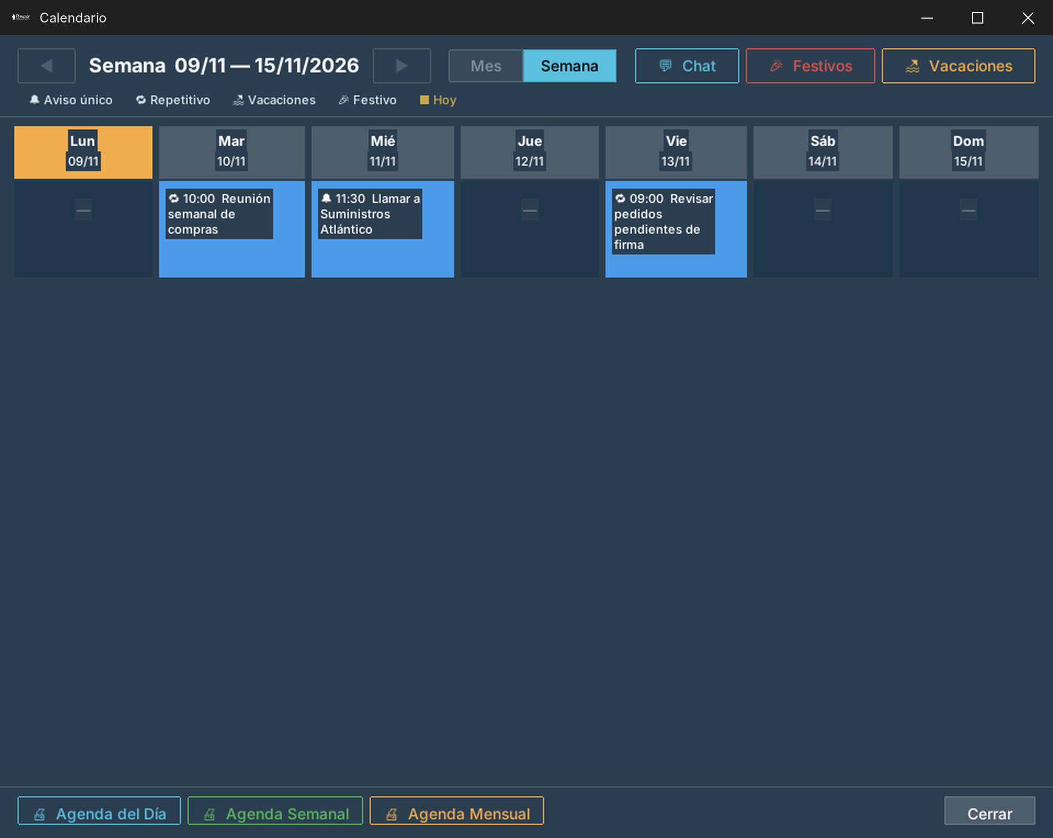
Vista Semana: cada día con sus avisos, vacaciones y festivos.

Detalle de un día
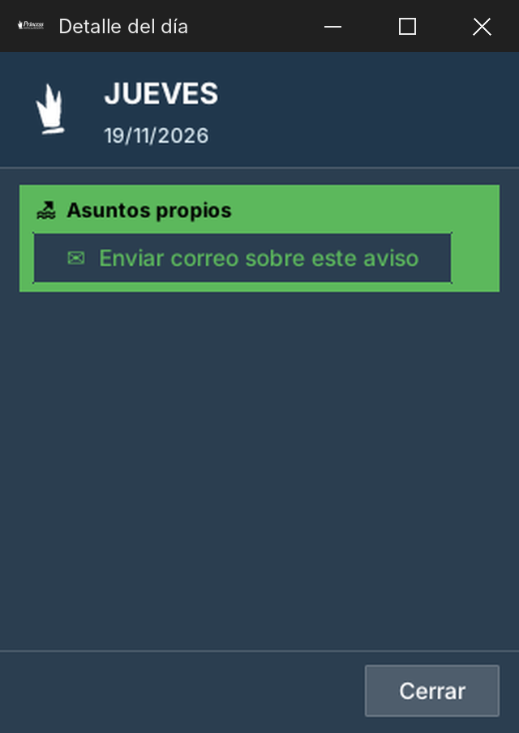
Detalle del día.
Al pulsar un día se abre un panel con todo lo de esa fecha: primero las vacaciones (verde) y los festivos (rojo), con el botón Enviar correo sobre este aviso, y debajo los avisos de la agenda con su hora. La Agenda del Día que se imprime es la del día que hayas elegido (o la de hoy).

Vacaciones y festivos
Desde los botones Vacaciones y Festivos del calendario se gestionan las dos listas. Se agrupan por año y al final muestran el total de días programados.
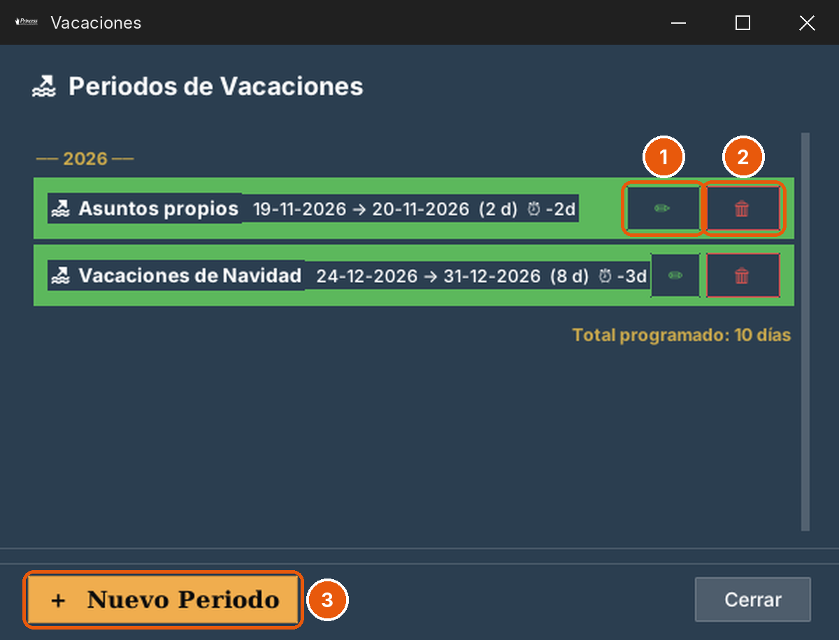
Periodos de vacaciones.
✏ Editar el periodo.
🗑 Borrar el periodo.
+ Nuevo Periodo: título (por ejemplo «Vacaciones de verano»), fechas de inicio y fin (escritas o con el calendario 📅) y, si quieres, con cuánta antelación te avisa el Organizador.

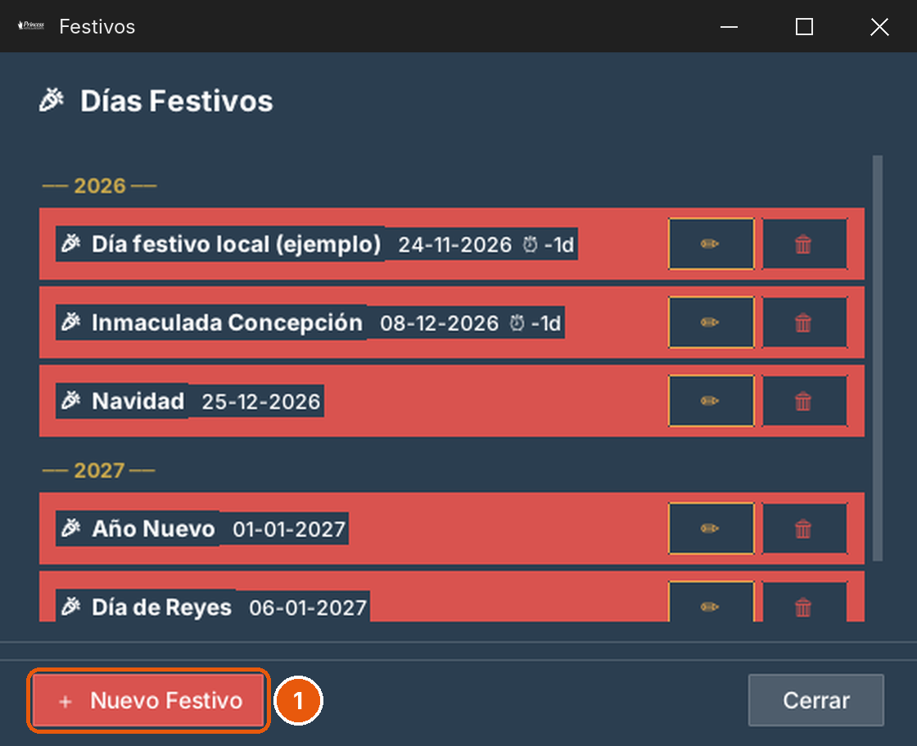
Días festivos.
+ Nuevo Festivo: título, fecha (escrita o con el calendario 📅) y antelación del aviso. Cada fila tiene también ✏ editar y 🗑 borrar.

6. Avisos emergentes
Cuando llega la hora de un aviso se abre una ventana emergente en el centro de la pantalla, con un sonido. Si coinciden varios, salen de uno en uno.

Aviso de la agenda
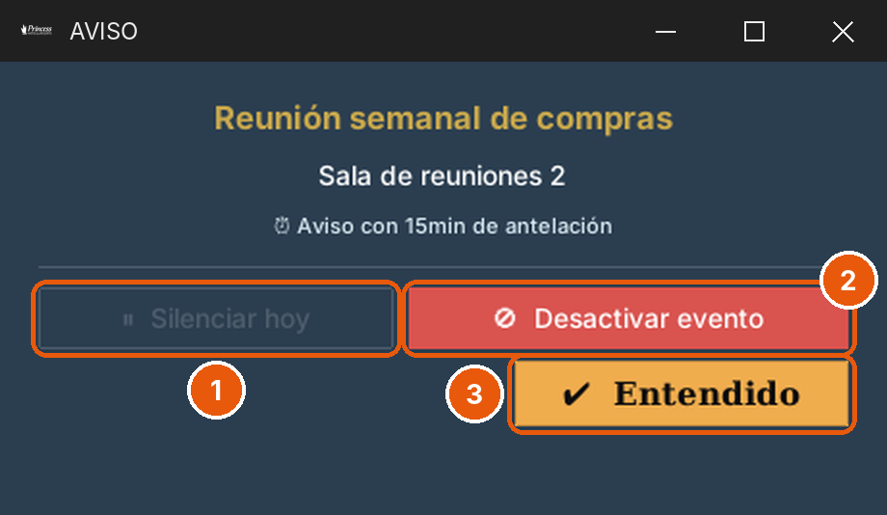
Aviso de la agenda (repetitivo y con antelación).
Silenciar hoy (avisos repetitivos) o No recordar hoy (avisos con antelación): lo calla hasta mañana. Los avisos únicos sin antelación no tienen este botón.
Desactivar evento: lo pone en pausa en la Agenda; no saltará más hasta que lo reactives con ▶.
Entendido cierra la ventana. Si el aviso se repite, volverá a saltar en su próxima ocurrencia.

Vacaciones y festivos: correo de aviso
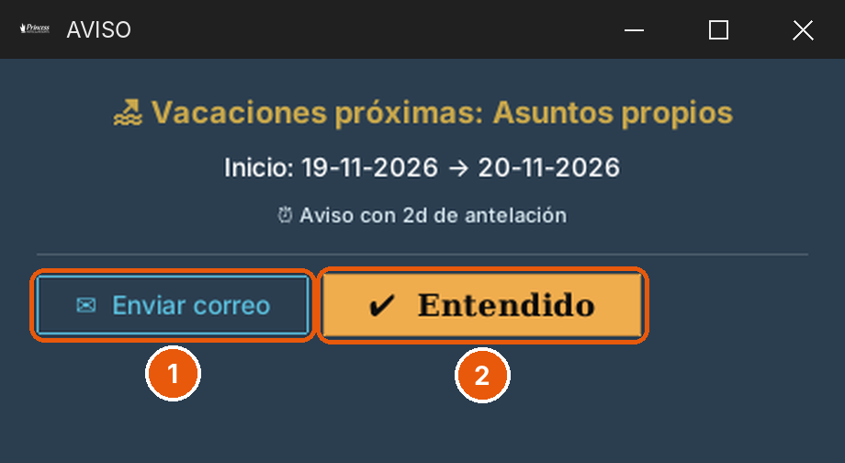
Aviso de unas vacaciones próximas.
Enviar correo abre un borrador con el asunto y el texto ya redactados.
Entendido cierra el aviso.

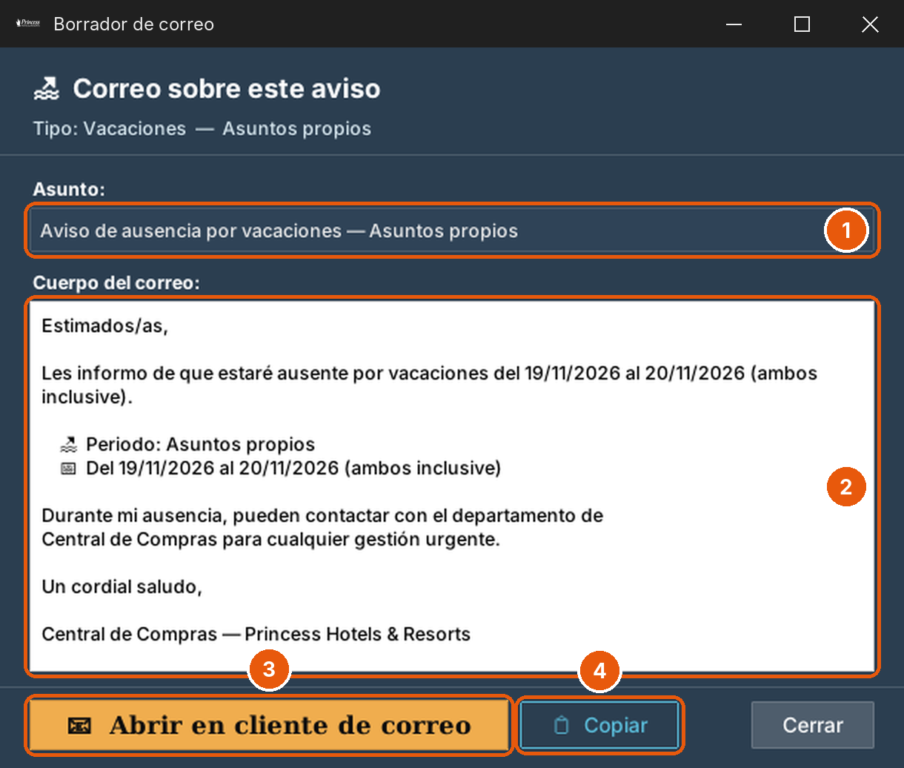
Borrador de correo de ausencia por vacaciones.
Asunto, ya escrito.
Cuerpo del correo: puedes cambiar lo que quieras antes de enviarlo.
Abrir en cliente de correo: lo pasa a tu programa de correo, listo para elegir destinatarios y enviar.
Copiar: copia el texto para pegarlo donde quieras.

Avisos de tus pedidos
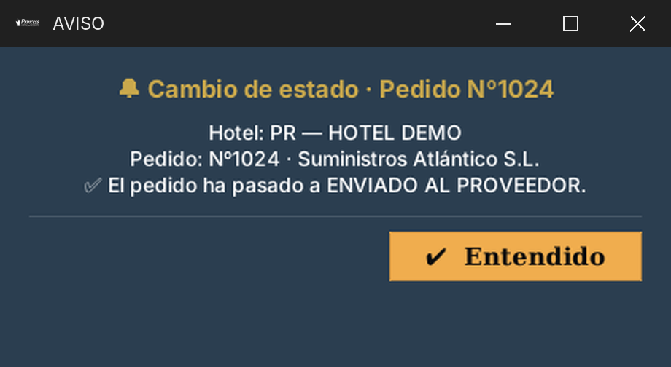
Aviso que llega de Control de Pedidos (ejemplo).
Si has guardado tu usuario y contraseña de Control de Pedidos en Admin → Mi Usuario, el Organizador te avisa de lo que pasa con tus pedidos: cambios de estado y pedidos que llevan días sin avance (con el pedido, el hotel, el estado, el proveedor, el artículo y los días). Se repiten cada cierto tiempo según lo decida Control de Pedidos y solo se cierran con Entendido: no se pueden desactivar desde aquí.

Saludo del día
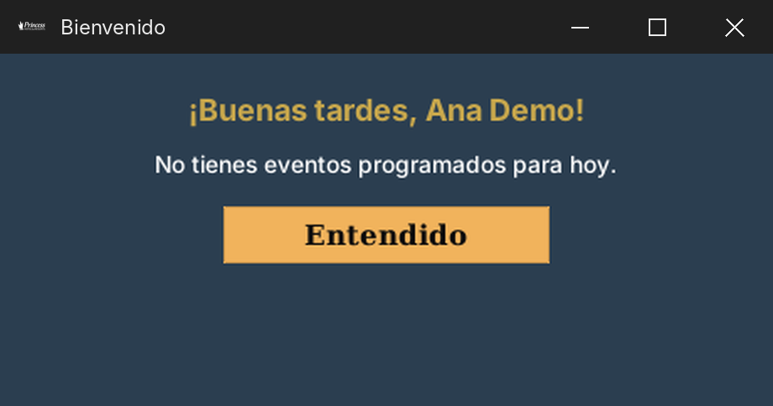
Saludo del día.
La primera vez que abres el Organizador cada día aparece un saludo con tu nombre, cuántos eventos tienes hoy y, si los hay, cuántos pedidos tienen alerta. Ver eventos abre el detalle de hoy. Solo sale una vez al día.

7. Chat
El Chat te conecta con los compañeros que tienen cuenta en Control de Pedidos. Para usarlo hace falta haber guardado tu usuario y contraseña en Admin → Mi Usuario. Se abre con el botón Chat del menú o del calendario.
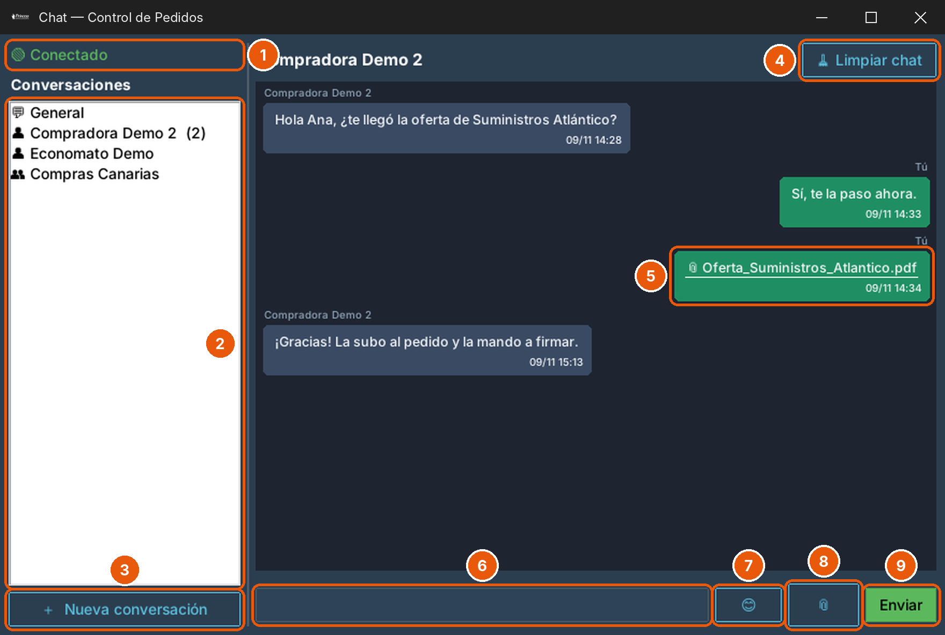
Ventana del chat (datos de ejemplo).
Estado de la conexión: «Conectado» en verde cuando todo va bien.
Conversaciones: el canal General, los chats privados (👤) y los grupos (👥). El número entre paréntesis son los mensajes sin leer.
Nueva conversación.
Limpiar chat: oculta el historial de esa conversación en tu equipo (no se borra para los demás).
Mensajes: los tuyos, a la derecha en verde; los de los demás, a la izquierda. Cada burbuja lleva la fecha y la hora. Un adjunto se abre haciendo clic en él.
Escribe aquí y pulsa Intro o Enviar.
😊 Emoticonos y respuestas rápidas (siguiente imagen).
📎 Adjuntar una imagen o un documento.
Enviar.

Emoticonos y respuestas rápidas
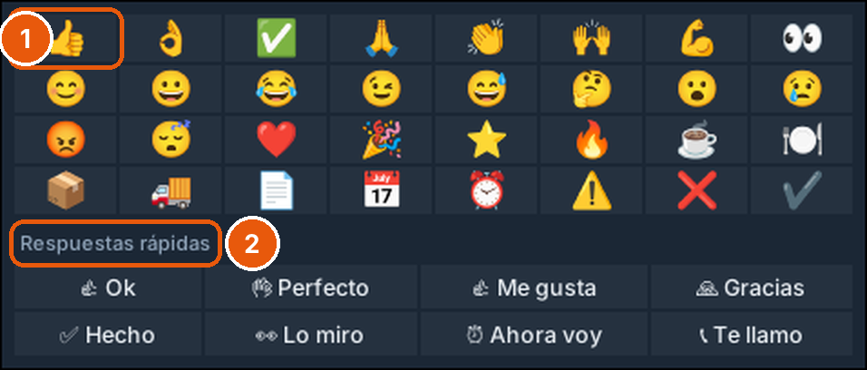
Panel de emoticonos.
Emoticonos: un clic añade el emoticono a lo que estás escribiendo y cierra el panel. Con Mayús + clic el panel se queda abierto para poner varios.
Respuestas rápidas («👍 Ok», «👌 Perfecto», «🙏 Gracias», «✅ Hecho»…): se añaden igual; luego pulsa Enviar. Esc o hacer clic fuera cierran el panel.

El botón 😊 está también en la burbuja flotante. Los emoticonos son texto normal: los ven todos los compañeros, aunque tengan una versión anterior del Organizador.

Nueva conversación
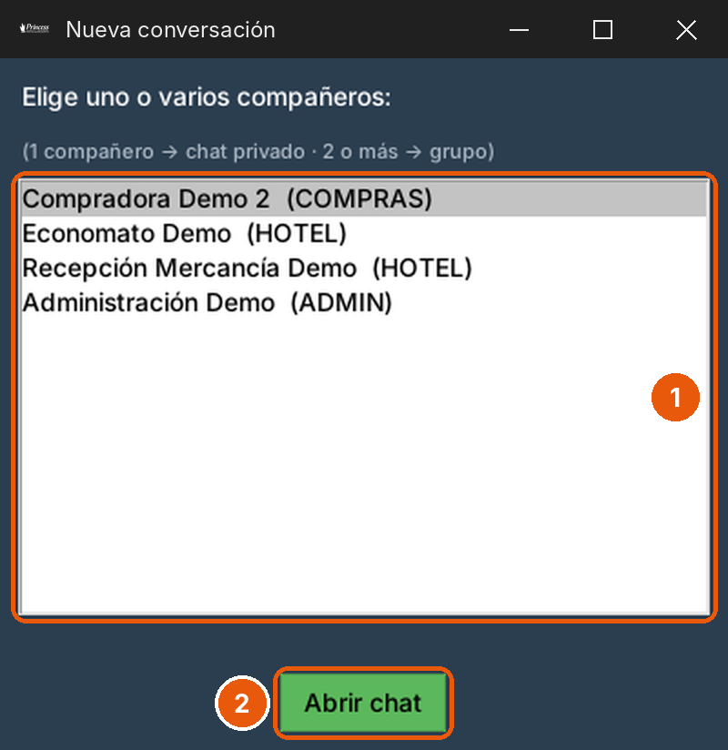
Elegir compañeros.
Elige a quién quieres escribir. Un compañero → chat privado. Dos o más (con Ctrl) → se crea un grupo y te pide un nombre para él.
Abrir chat para empezar.

Enviar imágenes y documentos
Hay tres formas de adjuntar. En todas, el Organizador pregunta antes «¿Enviar a …?» con la lista de archivos, y solo se envía si contestas Sí:
- 📎: elige el archivo en el Explorador (imágenes png, jpg, gif, bmp, webp y documentos pdf, doc, docx, xls, xlsx).
- Arrastrar y soltar: arrastra uno o varios archivos desde el Explorador de Windows sobre la ventana del chat o sobre una burbuja.
- Pegar (Ctrl+V): con el cursor en la caja de texto, pega una captura de pantalla o archivos copiados en el Explorador. Si lo copiado es texto, se pega como siempre.
ℹ️ Límites de los archivos
Las imágenes se reducen solas antes de enviarlas. Los documentos se envían tal cual y no pueden pasar de 10 MB. Al arrastrar o pegar, hasta 5 archivos a la vez.
Por seguridad, el chat rechaza programas, scripts y archivos con macros (por ejemplo .exe, .bat, .ps1, .lnk, .html, .xlsm o .docm).

La burbuja flotante
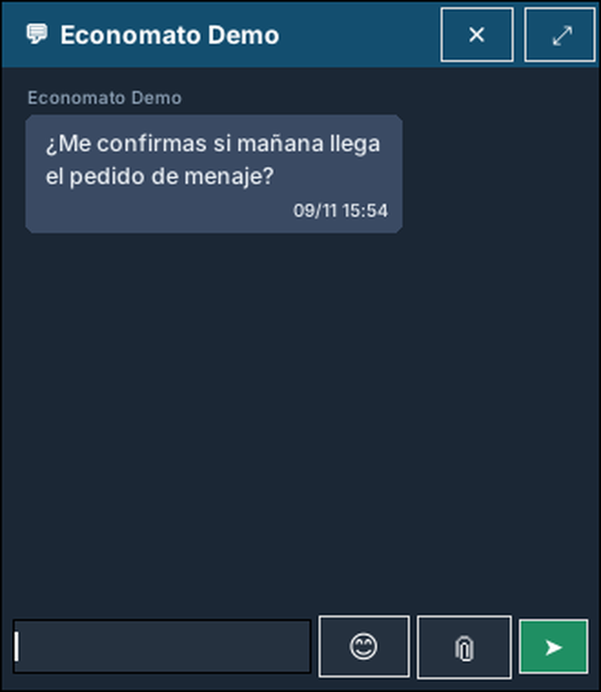
Burbuja flotante con un mensaje nuevo.
Cuando te escriben aparece una burbuja pequeña abajo a la derecha de la pantalla, con un aviso sonoro. Desde ella puedes leer y responder, poner emoticonos con 😊, adjuntar con 📎, arrastrar archivos encima o pegarlos con Ctrl+V, y enviar con ➤. ✕ la cierra y ⤢ abre la ventana completa del chat. Si te escriben varias personas, se apilan varias burbujas.
💡 La conversación sigue en la burbuja
Si tienes abierta la ventana grande del chat en una conversación y la otra persona contesta, la ventana grande se cierra y la conversación sigue en la burbuja. Lo que estuvieras escribiendo pasa a la burbuja, no se pierde. Para volver a la ventana grande, pulsa ⤢.

8. Actualizar la aplicación
Al arrancar, y después cada 2 horas aproximadamente, el Organizador comprueba si hay una versión nueva publicada. Si la hay, se abre la ventana «Actualización disponible».
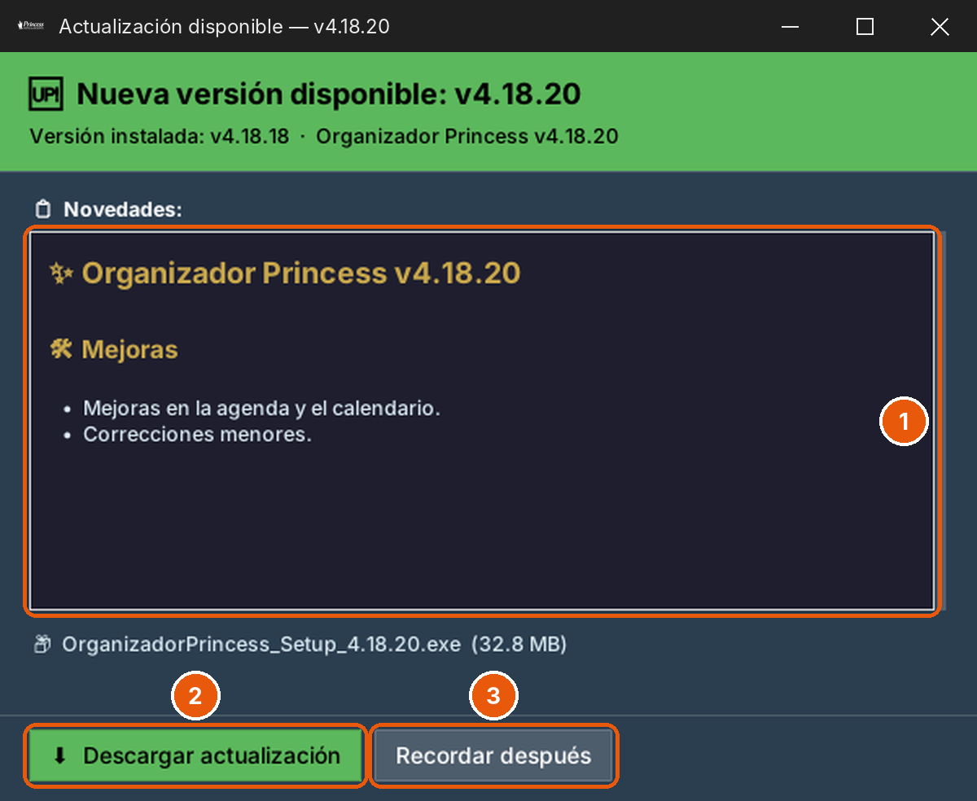
Actualización disponible (ejemplo).
Novedades de la versión nueva.
Descargar actualización: descarga el instalador (te pregunta dónde guardarlo; por defecto, Descargas).
Recordar después, si prefieres hacerlo más tarde.

- Pulsa Descargar actualización y espera a que termine. El Organizador comprueba que el archivo está completo (SHA-256); si no coincide, lo borra y te pide reintentar.
- Abre el instalador descargado y sigue los pasos. El propio instalador cierra el Organizador antes de instalar.
- Vuelve a abrir el Organizador.

Nueva versión detectada
La primera vez que abres una versión nueva aparece esta ventana, que pregunta cómo continuar:
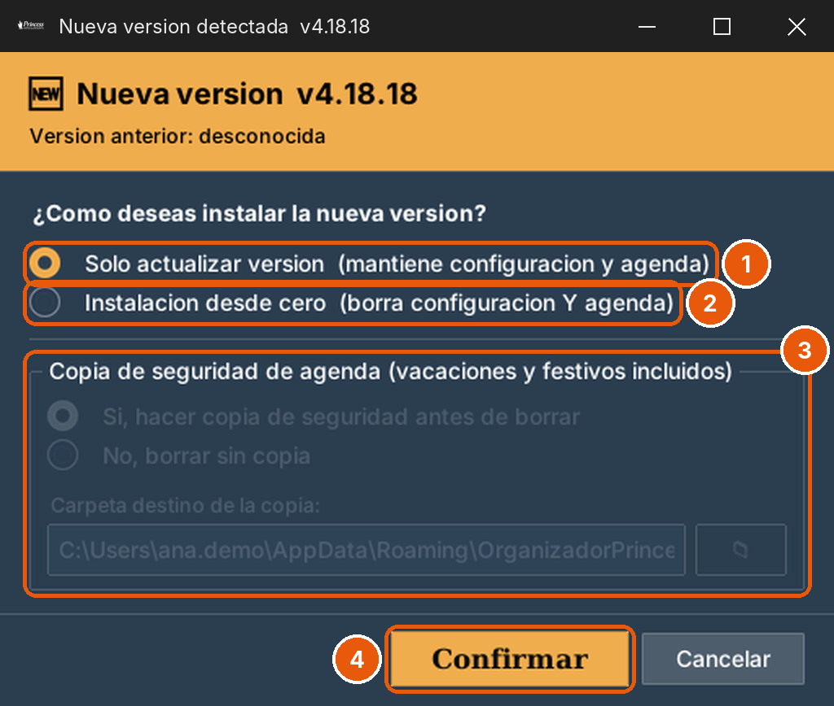
Nueva versión detectada.
Solo actualizar versión: mantiene tu configuración y tu agenda. Es la opción normal.
Instalación desde cero: borra la configuración y la agenda.
Con «desde cero», puedes hacer antes una copia de seguridad de la agenda (vacaciones y festivos incluidos) en la carpeta que elijas.
Confirmar.

⚠️ Elige «Solo actualizar versión»
La instalación desde cero es una restauración completa: úsala solo si te lo pide quien administra el Organizador.

ℹ️ Una sola ventana a la vez
Solo puede haber un Organizador abierto. Si lo arrancas por segunda vez, se cierra el anterior y continúa el nuevo, para evitar avisos duplicados.

9. Problemas frecuentes
Problema | Qué hacer
Un botón no abre nada o da error | Comprueba que tienes acceso a la red (carpetas) o a Internet (webs). Si sigue igual, la ruta puede estar mal: díselo a quien administra el Organizador.
Un botón dice «POR DEFINIR» | Está sin configurar. Púlsalo para configurarlo (o pide que lo configuren).
No me salta un aviso | Revisa en la Agenda que no esté DESACTIVADO, que la fecha y la hora son correctas y que el Organizador estaba abierto a esa hora. Puede haberse callado con «Silenciar hoy».
No me sale el saludo | Solo aparece la primera vez que abres el Organizador cada día.
No me llegan avisos de pedidos | Revisa Admin → Mi Usuario: tu usuario y contraseña de Control de Pedidos deben estar guardados y ser los que usas allí.
El chat dice que no hay credenciales | Guarda tus credenciales en Admin → Mi Usuario y reinicia el Organizador.
«Admin» me pide una contraseña | Es la de tu cuenta de Control de Pedidos. Tras 3 fallos se bloquea 5 minutos. Si no tienes cuenta, pulsa «Crear acceso» (Manual de administrador).
Error al comprobar actualizaciones | Pulsa «Copiar texto» en la ventana de error y envíaselo a informática. No impide trabajar.

Referencia rápida
Quiero… | Cómo
Abrir una carpeta, web o programa | Pulsar su botón del menú
Apuntar un recordatorio | Agenda → + Añadir Aviso
Pausar un aviso | En su ventana emergente, «Desactivar evento»
Ver vacaciones y festivos | Calendario → Vacaciones / Festivos
Imprimir la agenda | Calendario → Agenda del Día / Semanal / Mensual
Escribir a un compañero | Chat → Nueva conversación
Enviar un archivo por el chat | 📎, arrastrarlo a la ventana o Ctrl+V
Cambiar mi nombre o mis credenciales | Admin → Mi Usuario
Abrir este manual | Botón Manual del menú, o «Manual de Usuario» en el menú Inicio de Windows

